COMMUNIQUÉ DE PRESSE
Berthoud et Coire, le 31 mars 2025
Le baromètre photovoltaïque 2025, publié pour la première fois, fournit des informations précieuses pour la transition énergétique

Le baromètre photovoltaïque 2025 de la Haute école spécialisée bernoise et d’Eturnity présente les principales tendances du secteur photovoltaïque : des rendements plus élevés, des modules plus puissants et des coefficients de température optimisés font progresser le développement. Parallèlement, on constate que les parts de marché des fabricant-e-s européen-e-s d’onduleurs diminuent sensiblement.

En 2024, environ 1,8 gigawatt d’installations photovoltaïques (PV) ont été raccordées au réseau électrique en Suisse. La puissance installée n’est pas la seule cependant à avoir connu une croissance rapide, la technologie a également évolué. Jusqu’à présent, le potentiel photovoltaïque de la Suisse était estimé à 50 GW. Christof Bucher, responsable du laboratoire pour des installations photovoltaïques à la Haute école spécialisée bernoise, précise : « Le potentiel des installations PV en Suisse n’est pas de 50 GW, mais de 65 GW. Le baromètre photovoltaïque révèle pourquoi: le rendement des modules PV est passé de 17 % à 22 % depuis le calcul du potentiel. Il est donc possible d’installer 30 % de puissance photovoltaïque en plus sur la même surface de toit. » Cette augmentation de l’efficacité accélère la transition énergétique.

Tendances et données techniques du secteur de l’énergie solaire
Le rapport indique comment les caractéristiques techniques des modules PV et des onduleurs ont évolué entre 2017 et 2024. En outre, il analyse l’évolution des données relatives au système et au marché, telles que les parts de marché des fabricant-e-s ou le nombre de systèmes de stockage par batterie installés. Le rapport offre un aperçu précis de l’évolution du secteur photovoltaïque et permet de se faire une idée fondée des nouvelles tendances, des progrès techniques et des évolutions sur le marché. « Avec ce baromètre photovoltaïque, nous comptons offrir une base de décision supplémentaire en vue d’un développement efficace et durable du photovoltaïque. Cet outil doit contribuer à une identification précoce des tendances du marché et de la technologie pour les décideurs et décideuses de la branche et de la politique », explique Matthias Wiget , directeur d’Eturnity SA, qui a fourni les données pour le rapport.

Aperçu des principales conclusions :
- Le taux de performance moyen d’un module est passé de 17 % il y a 10 ans à 22 % aujourd’hui.
- Cette augmentation de la puissance est due pour environ 30 % à des rendements de modules plus élevés et pour environ 20 % à des modules plus grands.
- Plus de la moitié des cas intègrent un stockage par batterie.
- Le rapport entre la puissance nominale et la puissance totale a diminué au cours des dernières années pour devenir plus utile au réseau : aujourd'hui, moins de pointes de puissance sont injectées dans le réseau qu'il y a sept ans.
- La base de données indique une diminution des parts de marché des fabricant-e-s européen-ne-s d’onduleurs, qui passe ainsi de plus de 80 % en 2020 à bien moins de 40 % en 2024.

Les informations proviennent d’une base de données consolidée, anonymisée et pondérée quantitativement, d’Eturnity et ont été traitées en collaboration avec le laboratoire pour des systèmes photovoltaïques de la Haute école spécialisée bernoise. Le rapport est soutenu par l’Office fédéral de l’énergie.

Citations
« Le baromètre photovoltaïque révèle que le potentiel des installations PV en Suisse n’est pas de 50 GW mais de 65 GW. »
Christof Bucher, responsable du laboratoire pour des systèmes photovoltaïques, Haute école spécialisée bernoise

« Avec le baromètre photovoltaïque, nous souhaitons offrir une base de décision supplémentaire en vue d’un développement efficace et durable du photovoltaïque. »
Matthias Wiget, directeur d’Eturnity SA, Coire

Informations complémentaires
www.pv-barometer.ch

Eturnity
​L’entreprise suisse Eturnity exploite le logiciel industriel leader en Europe pour la vente, la planification technique et la mise en œuvre de systèmes photovoltaïques, de chauffage et de stations de recharge. Sa plateforme simplifie l’ensemble du processus, de la demande initiale du client à l’installation finale, ce qui permet d’augmenter l’efficacité et de faire avancer la transition énergétique.
eturnity.com

Laboratoire pour des systèmes photovoltaïques de la Haute école spécialisée bernoise
​Le laboratoire pour des systèmes photovoltaïques de la Haute école spécialisée bernoise à Berthoud étudie les installations photovoltaïques en se concentrant sur les onduleurs, la conformité au réseau et le comportement à long terme. Ses spécialistes proposent des services tels que des tests de systèmes, des analyses de sécurité et des collaborations dans la recherche en vue d’améliorer la fiabilité et l’efficacité des systèmes photovoltaïques.
bfh.ch/pv-lab

Contacts
Christof Bucher, responsable du laboratoire pour des systèmes photovoltaïques, Haute école spécialisée bernoise, +41 34 426 29 08, christof.bucher@bfh.ch

Matthias Wiget, directeur général d’Eturnity AG, +41 81 511 64 64, matthias.wiget@eturnity.com

Vera Reid, Communication, Haute école spécialisée bernoise, +41 32 344 02 82, vera.reid@bfh.ch

Graphiques

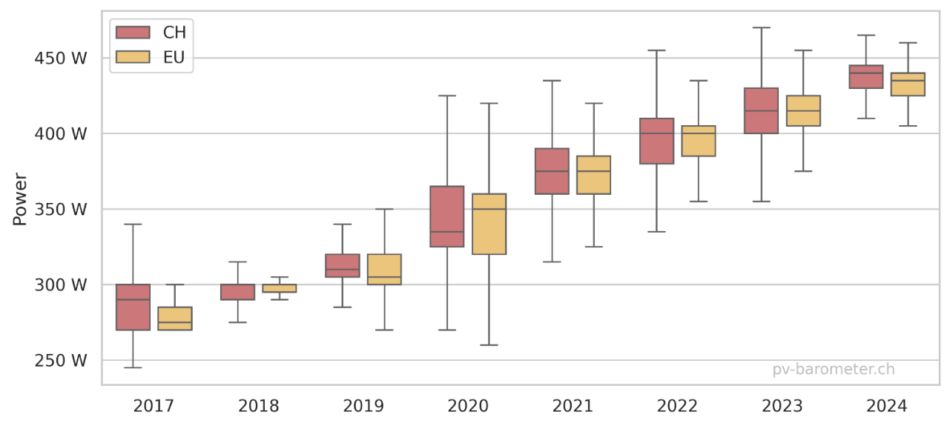
Graphique 1. Puissance de module : en 2017, les modules photovoltaïques fournissaient encore en moyenne environ 275 watts, en 2024, ils dépassaient déjà les 435 watts. Cela correspond à une augmentation annuelle de la puissance des modules de 8 % et est dû pour environ 30 % à l’augmentation de l’efficacité et pour environ 20 % à l’augmentation de la taille d’un seul module.

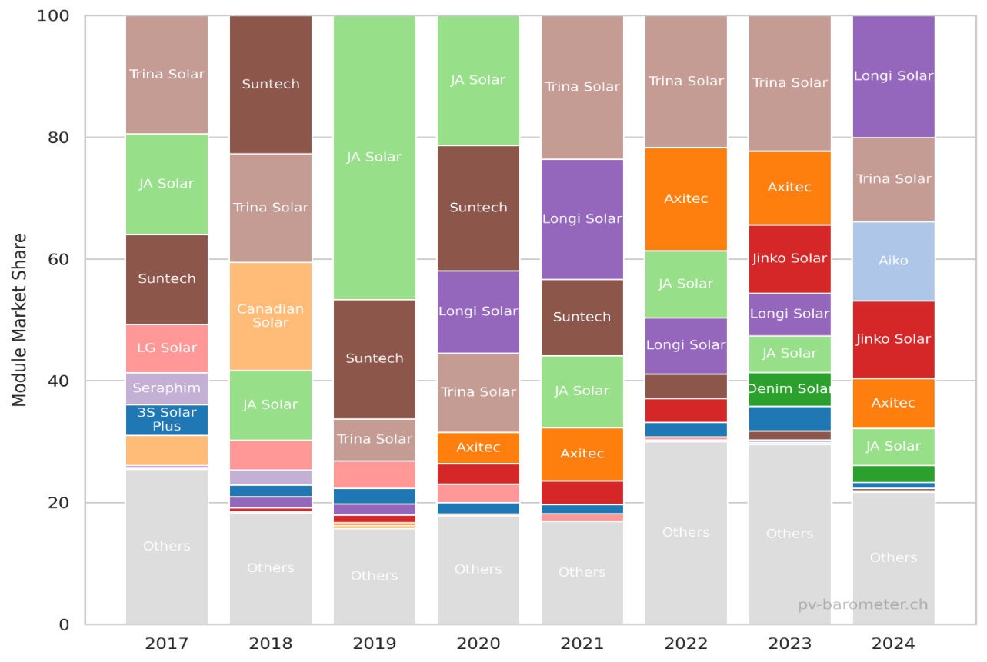
Graphique 2. Part de marché des fabricant-e-s de modules en Suisse : les fabricant-e-s de modules sont nombreux, aucun n’occupe une position dominante sur le marché. Le point commun est toutefois que tous les principaux producteurs en terme de volume sont chinois.

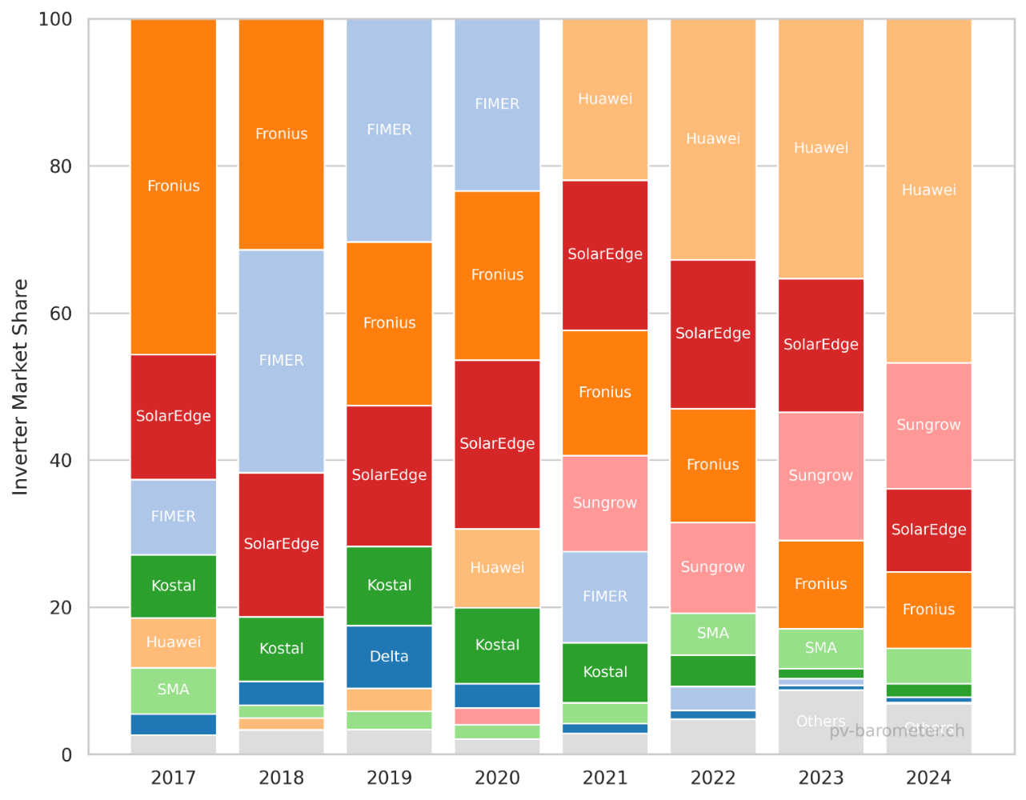
Graphique 3. Part de marché des onduleurs en Suisse : au cours des quatre dernières années, la part de marché des onduleurs Huawei a fortement augmenté. Elle se situe désormais aux alentours de 50 %.

